**Сценарий 1.**

**Золотой ключ доступа.**

**Стиль одежды:**

**Буратино**:

**Традиционно**: Колпак (красная белая полоска), Красная/оранжевая рубашка с короткими рукавами, синие шорты, красные башмаки (кроссовки, ботинки), длинный нос ).

**Альтернативно:** Колпак оставляем, но все остальное современное, например – футболка с надписью «Бот форева» или другая IT тематика ).

**Папа Карло:** Высокая темная шапка, жилетка светло-оранжевая/красная, темные брюки, гольфы в черную-белую полоску (или светлые), светлые ботинки, возможно темный тканевый шарф.

**Альтернативно:** штамп – одежда хакера ).

**Джузеппе,** такая же как и у Папы Карло, за исключением мелких деталей.

**Альтернативно:** штамп – одежда хакера ).

**Лиса Алиса:**

**Кот Базилио:**

**Стиль исполнения:** Приключение Буратино (1975 г.), Терминатор, Матрица.

**Тайминг частей:**

* **Визитка:** 5 минут.
* **Домашнее задание:** 15 минут

**Действующие лица:**

1. Промобот ) – кодовое имя Буратино
2. Программист 1 – кодовое имя Папа Карло – Козырев.
3. Программист 2 – кодовое имя Джузеппе – Зеленин.
4. Лиса Алиса – мошенник фонда «Страна Дураков»
5. Кот Базилио – мошенник фонда «Страна Дураков»
6. Мальвина – сотрудники МММ
7. Пьеро – сотрудники МММ
8. Пудель Артемон – сотрудники МММ
9. Арлекин – сотрудники МММ
10. Карабас Барабас - Руководитель МММ
11. Дуримар – Помощник руководителя МММ
12. Капитан Черепахин, командир подводной лодки «Тортилла».

**Массовка:**

1. Зрители для семинара Карабаса Барабаса в Визитке.
2. Спецназ – 3 человека

**Фонограммы:**

1. Песня Карабаса Барабаса. Я на семинар МММ вас приглашаю.
2. Звук стука клавиш.
3. Звук загрузки данных.
4. Звук печати на принтере.
5. Тема из Терминатора (Прибытие).
6. Стандартная тема из фильма Приключение Буратино.
7. Финальная тема из фильма Приключение Буратино.
8. Реклама МММ.

**Реквизит:**

1. Визитка. Предисловие: 2 стола, большая коробка с надписью «3D принтер» (необходимо чтобы туда влез человек).
2. Папка с надписью: «Инструкция – новый ФГИС»
3. Плакат Дрона.
4. Плакат «фонд Страна Дураков».
5. Плакат подводная лодка «Тортилла».
6. Шапки спецназа – 3 шт.

**Ключевые сцены:**

1. **Визитка. Предисловие.**
2. **Визитка. Парад Карабаса Барабаса.**
3. **Сцена 1.**
4. **Сцена 2.**
5. **Сцена 3.**
6. **Сцена 4.**
7. **Сцена 5.**
8. **Сцена 6.**
9. **Сцена 7.**
10. **Сцена 8.**
11. **Сцена 9. Финал**

**Визитка. Предисловие.**

**Описание сцены:**

Помещение (офис, заброшенный склад… все что угодно). В помещении находится два стола, между столами стоит большая коробка. На столах стоят ноутбуки, над которыми склонились два программиста: Козырев – кодовое имя Папа Карло, Зеленин – кодовое имя Дзузеппе.

**Фонограмма**: звук стука клавиш.

**Действие:**

**Фонограмма**: голос за кадром: «Где-то далеко, далеко в Уральской глубинке» (произносится внос, как раньше в старых видео фильмах)))

*Программисты изображают активную работу, периодически подскакивая и советуясь. Не все получается Папа Карло вырывается у себя последние седые волосы ))). Наконец у них получается – они торжествуют, звучит*

**Фонограмма**: звук загрузки данных.

**Фонограмма**: звук печати на принтере.

*Коробка раскрывается, появляется промобот Буратино.*

**Фонограмма**: тема из Терминатора.

*Буратино встает как терминатор в момент прибытия )*

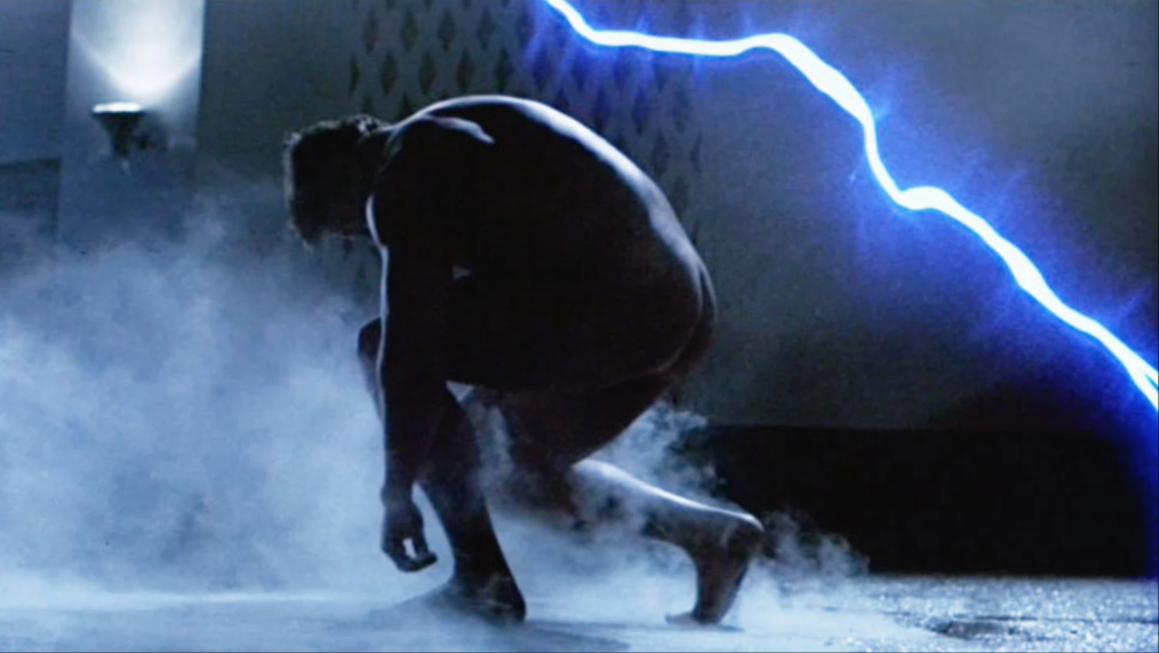

*К Буратино подходит Папа Карло вручает ему папку.*

**Фонограмма**: стандартная тема из фильма Приключение Буратино.

**Буратино:**

*-А что это Папа Карло?*

**Папа Карло,**

*Хлопает его по плечу:*

*- Это инструкция для загрузки нового инновационного ФГИСа на основе технологии Блокчейн, с применением нейронных сетей для обучения искусственного интеллекта!*

*На папке написано «Новый ФГИС».*

**Буратино:**

*-И что мне с этим делать?*

**Папа Карло:**

*-Ты должен найти серверную!*

*-И активировать новый ФГИС!*

Буратино бежит за сцену.

**Визитка. Парад Карабаса Барабаса.**

**Описание сцены:**

Карабас Барабас в середине за столом, справ и слева Артемон, Мальвина, Пьеро, Арлекин. За ним плакат МММ.

**Фонограмма**: реклама МММ.

На сцене демонстрируем семинар МММ. По сцене Карабас Барабас, рекламирует преимущества МММ. Рядом его помощники, поддерживают – хлопают (имитация собраний МММ).

Буратино сидит среди зрителей, смотрит выступление МММ.

**Фонограмма:** песня Карабаса Барабаса. Я на семинар МММ вас приглашаю.

**Карабас Барабас:**

*-Я на семинар вас приглашаю,*

*-Там будет множество выгодных идей,*

*-Я креатив этот обожаю,*

*-И большой процент вам обещаю.*

*-Мы вам покажем наши планы,*

*-Ах, это просто загляденье,*

*-Эх, это просто наслажденье,*

*-Ух, вы получите доход.*

**Мальфина, Пьеро, Артемон, и массовка:**

*-Да здравствует наш Карабас удалой,*

*-Мы денег дадим ему под 300%,*

*-И не какой он не мошенник,*

*-А просто гений благодетель.*

**Карабас Барабас:**

*-Эй, старики и молодые,*

*-За то, что я творю добро,*

*-Гоните ваши инвестиции*

*-И не забудьте друга пригласить.*

*-Мы вам покажем наши планы,*

*-Ах, это просто загляденье,*

*-Эх, это просто наслажденье,*

*-Ух, вы получите доход.*

**Мальфина, Пьеро, Пудель Артемон и массовка:**

*-Да здравствует наш Карабас удалой,*

*-Мы денег дадим ему под 300%,*

*-И не какой он не мошенник,*

*-А просто гений благодетель.*

**Конец сцены:**

*Общий поклон. На середину выбегает Буратино:*

**Фонограмма**: стандартная тема из фильма Приключение Буратино.

*-Кажется за этим скрывается какая-то страшная тайна!*

*Буратино отворачивается и потом снова поворачивается к зрителям и говорит:*

*- Куплю жене сапоги )*

**Фонограмма**: финальная тема из фильма Приключение Буратино.

**Домашнее задание. Сцена 1.**

**Описание сцены:**

**Фонограмма**: реклама МММ.

На сцене Карабас Барабас, со своей командой. За спиной развешены плакаты, графики МММ, плакат Лени Голубкова. Идет имитация семинара – Карабас читает доклад, показывает на графики прибыли. Его команда аплодирует. Буратино захваченный действием подходит ближе к команде Карабаса. Его помощники подхватывают его и подводят к Карабасу.

Карабас пожимает руку Буратино и дает ему акции.

**Голос за кадром:**

*- Буратино поддается уговорам Карабаса Барабаса и рассказывает ему о своей задаче.*

*Карабас почувствовав выгоду, желает получить доступ к новому перспективному ресурсу.*

*Дает Буратино 5 акций МММ.*

**Фонограмма**: мани мани.

**Карабас Барабас:**

*- Я желаю инвестировать в этот выдающийся проект.*

*- Возьми эти акции, я уверен, что ты получишь с них огромную прибыль.*

**Фонограмма**: стандартная тема из фильма Приключение Буратино.

Смена сцены. Буратино убегает за сцену.

**Домашнее задание. Сцена 2.**

**Описание сцены:**

Буратино бежит вдоль сцены, внезапно появляются Лиса Алиса и Кот Базилио.

Хватают Буратино под руки и тащат его на стул.

**Лиса Алиса:**

*- Миленький Буратино, богатенький Буратино мы слышали о твоих финансовых возможностях и у нас есть перспективный проект для инвестирования.*

**Кот Базилио:**

Снимает шляпу.

*- Подайте бедному коту на инвестирование в цифровую экономику…*

**Лиса Алиса:**

Толкает в бок Кота Базилио (чтобы не мешал…)

*- Миленький Буратино, богатенький Буратино есть у нас на примете перспективный*

*фонд «Страна Дураков». Мы будем счастливы если ты вложишь туда свои деньги.*

**Буратино:**

*- И я смогу купить сервера в серверную?*

**Лиса Алиса:**

*Смеется.*

*- Серверную...*

*- Глупенький Буратино, ты сможешь купить целый ЦОД.*

Смена сцены. Кот и Лиса уходят со сцены. Буратино задумчиво ходит по сцене, обдумывает предложение.

**Домашнее задание. Сцена 3.**

**Описание сцены:**

Буратино ходит около стула и о чем-то думает. На сцене появляются Кот Базилио и Лиса Алиса, переодетые в бандитов, и начинают бегать за Буратино.

Действия по аналогии с фильмом.

<https://youtu.be/uunx0J2bpSQ>

**Фонограмма**: тема из фильма Приключение Буратино – погоня.

Буратино и садится на стул. Закрывает глаза и сидит неподвижно.

**Лиса Алиса:**

*- Притворяется!*

**Кот Базилио:**

*- Притворяется!*

*- Ну артист!*

Кот Базилио и Лиса Алиса связывают сидящего на стуле Буратино.

**Домашнее задание. Сцена 4.**

**Описание сцены:**

Связанного Буратино закрываем ширмой. Выносится плакат - Путин дает распоряжение Шойгу.

**Фонограмма**: фраза ВВ «мы своих не бросаем».

Плакат уносится, ширма убирается.

Буратино с закрытыми глазами, связанный сидит на стуле. На сцену забегает отряд в масках спецназа.

**Фонограмма**: фраза «всем лежать мордой в пол».

Двое занимают позицию по периметру, один отвязывает Буратино.

**Фонограмма**: Давай за жизнь, давай брат до конца.

Спецназ освобождает Буратино.

**Домашнее задание. Сцена 5.**

**Описание сцены:**

На сцену выносится плакат фонд «Страна Дураков» (изображено окошко кассы над окошком надпись «фонд Страна Дураков»).

Буратино появляется на сцене к нему подбегает Кот Базилио и Лиса Алиса.

**Кот Базилио:**

*- Какое счастье!*

*- Кто к нам пришел!*

**Лиса Алиса:**

*- Мы столько пережили чтобы спасти тебя!*

*-Сегодня же последний день для инвестирования!*

**Кот Базилио:**

*- Не успеем, опоздаем!*

*- Не посеем не пожнем!*

*- Не видать нам прибыли!*

**Буратино:**

*- А может все-таки успеем?*

**Лиса Алиса:**

*- Успеем, обязательно успеем!*

Лиса и Кот подводят Буратино к кассе «фонд Страна Дураков».

**Буратино:**

*- Я еще не готов инвестировать, мне нужно подумать…*

**Лиса Алиса:**

*- Он нам не доверяет!*

*- Пойдем Базилио, нечего нам тут делать!*

Лиса и Кот уходят за сцену. Буратино остается в раздумьях у кассы.

**Домашнее задание. Сцена 6.**

**Описание сцены:**

Лиса и Кот наблюдают за Буратино из-за угла. Но Буратино не спешит инвестировать.

**Голос за кадром:**

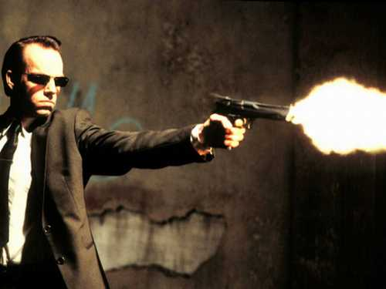*-Устав ждать Лиса и Кот сообщают агентам матрицы о чужеродном объекте в их системе…*

На сцене появляются 3 агента в костюмах и начинают стрелять по Буратино.

**Фонограмма**: из матрицы – свист пуль.

Буратино, с помощью помощников, уворачивается от пуль, как матрице.

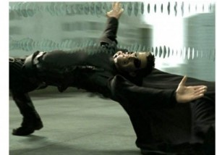

Также, с помощью помощников, Буратино опускают на пол. Агенты подхватывают его и выкидывают за сцену (проносят за ширмой, где Буратино меняют на куклу).

**Домашнее задание. Сцена 7.**

**Описание сцены:**

Буратино лежит на сцене.

**Фонограмма**: всплытия подводной лодки «Тортилла».

На сцену заносят плакат «подводная лодка Тортилла». Выбегает капитан Черепахин.

**Голос за кадром:**

*-Капитану Черепахину, командиру подводной лодки Тортилла была дан приказ с самого верха вручить Буратино ключ-допуск в серверную.*

**Капитан Черепахин:**

*-Спецагент Буратино?*

**Буратино:**

*-Да вроде, нет…*

**Капитан Черепахин:**

*-Ключевое слово принято!*

*-Первый распорядился вручить вам ключ-допуск!*

*-Ваша миссия является важным звеном в запуске механизма цифровой экономики!*

**Фонограмма**: наша служба и опасна и трудна.

Капитан уходит, подводная лодка «уплывает».

**Домашнее задание. Сцена 8.**

**Описание сцены:**

Плакат «Корпоратив МММ».

**Фонограмма**: танцевальная фоновая музыка.

Карабас и Дуримар сидят в столовой едят, пьют в общем беседуют. Под столом Буратино.

**Голос за кадром:**

*-Карабас раскрывает секрет Дуримару о местоположении тайной комнаты…*

**Фонограмма**: не думай о секундах свысока.

**Буратино:**

*-Быть не может, неужели вход в серверную находится в однокомнатной хрущевке папы Карло ?*

**Домашнее задание. Сцена 9. Финал.**

**Описание сцены:**

Плакат - дверь в серверную.

Буратино с Джузеппе и Карло открывают ключем-допуска серверную.

Плакат стойки серверов.

И нажимают большую красную кнопку – имитация запуска серверов.

**Фонограмма**: шум серверов.

**Фонограмма**: фанфары.

**Фонограмма**: поздравление Президента.

Все выходят на сцену заключительная песня…